危险废物管理计划表

制定单位（盖章）： 吉林创源化工有限公司
制定日期： 2020 年 1 月 1 日
计划期限： 2020 年 1月 1 日至 2020 年 12 月 31日

一、单位概况
单位名称 |  | 吉林创源化工有限公司
单位注册地址 |  | 吉林省梅河口市经济开发区慧谷工业园区
生产设施地址 |  | 吉林省梅河口市经济开发区慧谷工业园区
法定代表人  或负责人 |  | 陈永生 | 总投资 | 7000万
环保部门  负责人 |  | 韩利 | 联系人 | 蔡瑶
联系电话 |  | 13029285889 | 传真电话 | 0435-4885019
电子信箱 |  | 823461684@qq.com | 邮政编码 | 135000
上年度管理计划执行情况总结 | 一、 固体废物的情况  本项目产生的固体废物主要甲缩醛生产装置产生的废催化剂树脂0.2t/a，甲缩醛、脲醛胶及清洁燃料油生产车间产生的废活性炭1t/a，制胶车间产生胶渣5t/a化验室产生废试剂瓶0.5t/a。  二、固体废物的收集与贮存  在每个车间放置一定的符合国家标准的收集容器，根据废物的不同性质、成分标示、存放。厂内设有固体废物全部集中到固废仓库，按其类别、品种分别存放。  三、 固体废物的管理  1、配备专人对固体废物进行分类管理：各类固体废物设定堆放场地，并设置明显的标牌和围护墙，杜绝固体废物随乱放现象。  2、属于危险废物各类固体废物，按照《危险废物贮存污染控制标准》要求设置防渗漏、防挥发的贮存设施。  3、加强对危险废物的管理，全面推行并落实危险废物申报登记制度、转移联单制度和许可证制度，对废物的产生、利用、收集、运输、贮存、处置等环节都要有追踪的账目各手续、并纳入环保部门的监督管理。  四、固体废物的处置  根据废物的来源、性质给予适当处置，委托有资质的单位采用减  量化、资源化、无害化手段，使固体废物得到较妥善的处理。 五、源头预防措施  对固废的减量化、资源化、无害化处置除了对本厂内部的严格要求外，源头，我们也应当严格把关；为此，主要采取以下措施：  1、在采购环节做好监督 采购人员在成本允许的条件下尽量采购低碳环保的原材料。  2、在生产环节做好监督  监督工人在工作时严格按照工艺流程操作，对于生产原料尽量节约，不浪费。从生产环节减少固体废弃物的产生。  3、在处置过程中做好监督  在处置过程中做好监督，做到不外露、不污染、安全环保。如有意外情况发生，及时采取应急措施。  我们会尽我们最大的努力做好固体废弃物的处理、安置工作，从源头控制固体废气物的产生，并在生产环节尽量减少固体废弃物的产生。做到从固体废弃物的产生到处置全程跟踪，不对周围环境和人民生活生产造成影响。  备注：由于本公司刚建厂，甲缩醛项目以及清洁燃料油项目并未投入使用，因此未产生其相应的固体废物。

二、生产概况
主要原辅材  料及消耗量 |  | 名称 | 消耗量 | 名称 | 消耗量
 |  | 甲醇 | 3.5万吨 | 甲醛 | 1万吨
 |  | 尿素 | 1万吨 | 三聚氰胺 | 1吨
主要生产设  备及数量 |  | 名称 | 数量 | 名称 | 数量
 |  | 反应釜 | 6 | 氧化器 | 2
 |  | 蒸发器 | 2 | 第一次吸收塔 | 2
 |  | 第二次吸收塔 | 2 | 甲醇高位槽 | 2
 |  | 甲醛高位槽 | 1 | 储罐 | 6
主要产品  及产量 |  | 名称 | 产量 | 名称 | 产量
 |  | 甲醛 | 8万吨 | 胶黏剂 | 2万吨

三、危险废物产生预测
废物名称 |  | 废物代码 | 废物类别 |  | 物理形态 | 危险特性 | 数量 | 单位 | 来源及产  生工序
废试剂瓶 |  | 900-041-49 | HW49 |  | 固体 | 内含酸碱 | 0.5 | 吨 | 化验中心，产品化验
废活性炭 |  | 900-039-49 | HW49 |  | 固体 | 内含甲醛 | 1 | 吨 | 制胶车间，废气吸收
废催化银 |  | 261-171-50 | HW50 |  | 固体 | 内含甲醛 | 0.2 | 吨 | 甲醛车间，氧化催化
废催化剂树脂 |  | 261-152-50 | HW50 |  | 固体 | 内含甲醛，甲缩醛 | 0.2 | 吨 | 甲缩醛车间，催化缩合
有机树脂残渣 |  | 265-103-13 | HW13 |  | 固体 | 内含甲醛 | 5 | 吨 | 制胶车间，产品过滤
生产工艺流程图及工艺说明及危险废物产生节点 | 1、甲醛生产流程  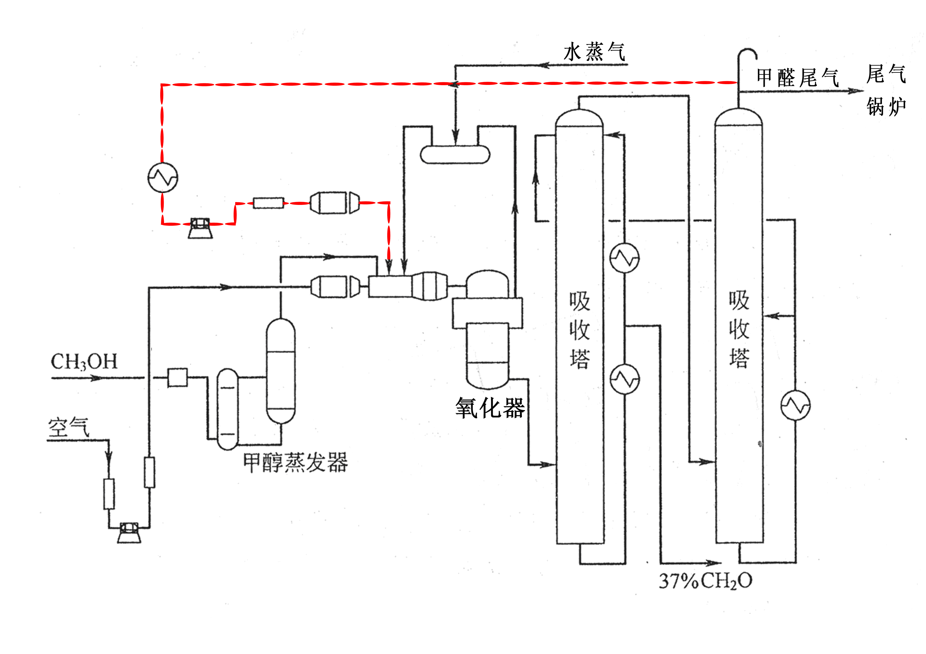  2、胶黏剂生产流程  甲醛  调节pH  碱  混合釜  尿素、三聚氰胺  升温  加成反应  调节pH  反应  尿素  图4- 6 脲醛胶生产工艺流程图  甲酸  检测粘稠度  尿素  废气  反应  尿素  检测粘稠度  搅拌  冷却  调节pH  出料

四、企业自建危险废物污染治理设施概况
危险废物贮存设施
贮存设施名称 | 危废库房 | 贮存设施位置 | 厂区独立库房
最大贮存能力 | 50平米 （面积或容积） | 贮存容器数量及规格 | 内设4格
贮存设施位置图及现状照片 | 附照片
危险废物标识设置情况 | 有
贮存设施存在问题及整改计划 | 无
注：以上表格可复制，有多个贮存设施应分别填写。
危险废物利用处置设施
利用处置设施名称 |  | 利用处置设施位置（附图及照片） | 附照片
 |  | 设计运行能力
上年度处置  （利用）量 |  | 主要设备  及数量
处置（利用）危险废物的名称
污染治理
达标情况
利用处置计划
利用处置工艺
存在问题及改进措施
注：以上表格可复制，有多个利用处置设施应分别填写。

五、危险废物管理体系
管理部门及人员 | 管理部门 | 部门  负责人 | 废物管理  负责人 |  |  | 工作职责
管理部门及人员 | 总经理 | 陈永生 | 陈永生 |  |  | 负责危废管理总负责人
管理部门及人员 | 生产副总 | 高喜斌 | 高喜斌 |  |  | 负责危废收集、保管管理
管理部门及人员 | 安全副总 | 韩利 | 韩利 |  |  | 负责企业危废总体管理、监督工作
管理部门及人员 | 制胶车间 | 唐基林 | 唐基林 |  |  | 负责车间废活性炭收集保管工作
管理部门及人员 | 甲醛车间 | 唐基林 | 唐基林 |  |  | 负责车间废催化银收集保管工作
管理部门及人员 | 动力车间 | 安晓峰 | 安晓峰 |  |  | 负责车间废催化树脂收集保管工作
管理部门及人员 | 安全部 | 蔡瑶 | 蔡瑶、商伟峰 |  |  | 负责具体危废管理，转移申报等工作
规章制度 | 管理制度 | 岗位责任  制度 | 安全操作  规程 | 管理台帐 | 培训制度 | 意外事故的防范  措施和应急预案
规章制度 | 有无□ | 有无□ | 有无□ | 有无□ | 有无□ | 有无□
管理组织图 | 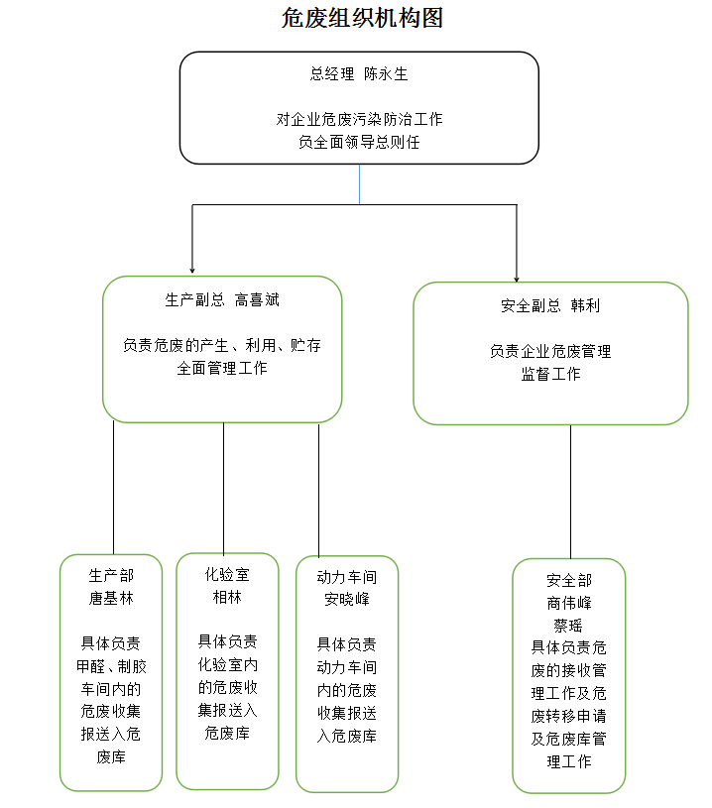

六、减少危险废物产生量和危害性
减少废物产生量 | 废物名称 | 上年度产生量（吨） | 本年度目标量（吨）
减少废物产生量 | 活性炭 | 0.034 | 0.03
减少废物产生量 | 废试剂瓶 | 0.168 | 0.15
减少废物产生量 | 废催化银 | 0 | 0
减少废物产生量 | 废催化树脂 | 0 | 0
减少废物产生量 | 有机树脂残渣 | 0.11 | 0.09
减少废物产生量 | 总量 | 0.312 | 0.27
减少危险废物产生量及危害性措施 | 原料采用优质的甲醇、尿素，避免原料不合格影响废催化银使用寿命；优化生产工艺控制减少取样检测次数、增加反应釜中监测设备，通过工艺优化可以有效减少活性炭使用寿命和更换周期；根据市场调节产品生产计划，避免产能过剩而增加危废产生数量。

七、危险废物收集、贮存、处置与转移计划
分类收集 | 危险废物分类收集的现状。  按要求进行分类收集。
分类贮存 | 危险废物分类贮存的现状。  按要求进行分类存放危废库内。
分类运输 | 危险废物分类运输的现状
委外处置 | 利用或处置本单位产生的危险废物种类、数量、有资质企业经营许可证号、经营类别、经营规模、处置工艺。
转移计划 | 废物名称 | 废物类别 | 废物代码 | 拟转移批次 | 数量  （吨） |  | 接收单位名称 | 许可证号

